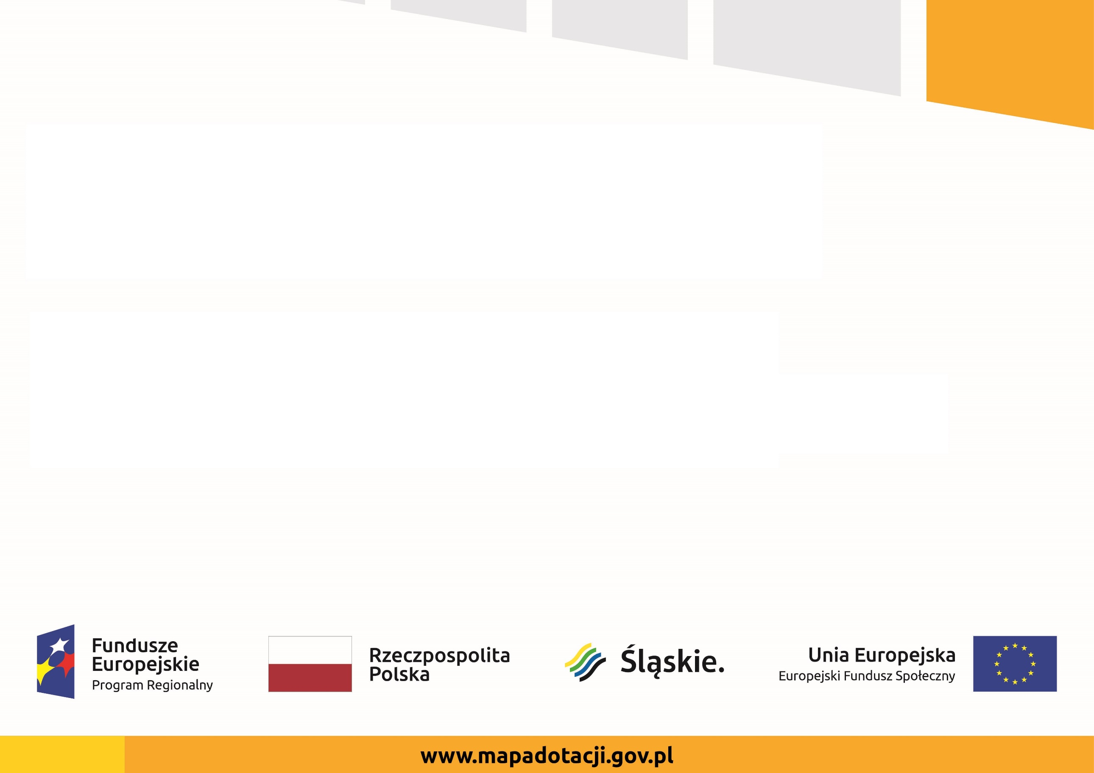

Gmina Mstów realizuje projekt dofinansowany
z Funduszy Europejskich „Szkoła twórczych umysłów - rozwój kompetencji kluczowych i umiejętności niezbędnych na rynku pracy w Szkole Podstawowej im. T. Kościuszki w Mstowie”.

Celem projektu jest podniesienie u uczniów kompetencji kluczowych, właściwych postaw i umiejętności niezbędnych na rynku pracy minimum 187uczniów, w tym zniwelowanie deficytów u 70 uczniów ze specjalnymi potrzebami edukacyjnymi, w tym 5 uczniów z niepełnosprawnością poprzez realizację zajęć dodatkowych i specjalistycznych oraz podniesienie kompetencji zawodowych 14 nauczycieli w wiejskiej gminie Mstów w terminie od 01.03.2021 do 31.12.2022 r.

Wartość projektu: 499 590,00 PLN
Dofinansowanie projektu z UE: 424 651,50 PLN

